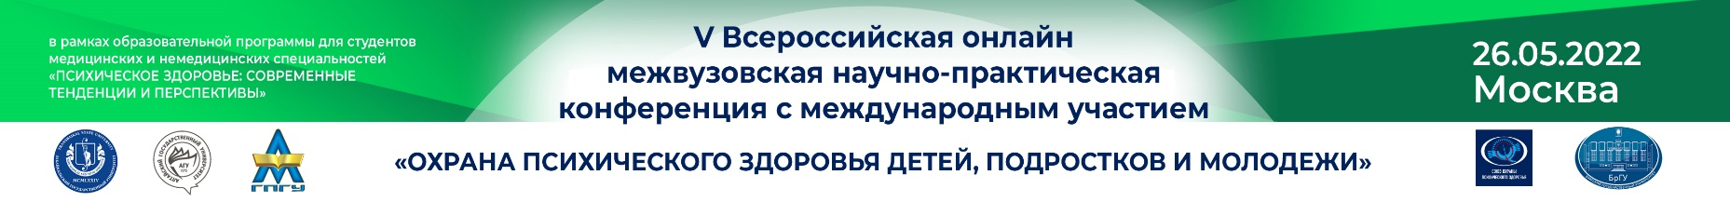

Информационное письмо
26 мая в 09.00 (мск.) состоится очередное научное мероприятие из серии общероссийской межвузовской программы по повышению информированности по вопросам охраны психического здоровья - V Всероссийская онлайн межвузовская научно-практическая конференция «Охрана психического здоровья детей, подростков и молодежи».
Организаторы: ФГБОУ ВО «Забайкальский государственный университет» Минобрнауки России (г. Чита), ФГБОУ ВО «Братский государственный университет» Минобрнауки России (г. Братск), ФГБОУ ВО «Алтайский государственный университет» Минобрнауки России (г. Барнаул), ФГБОУ ВО «Амурский гуманитарно-педагогический государственный университет» Минобрнауки России (г. Комсомольск-на-Амуре), Союз охраны психического здоровья (г. Москва).
В ходе конференции планируется обменяться опытом и представить научные достижения по вопросам охраны психического здоровья детей, подростков и молодежи, включая современные подходы к профилактике, диагностике, терапии и реабилитации психических и поведенческих расстройств; содействовать развитию форм межвузовского сотрудничества между студентами старших курсов медицинских и немедицинских вузов России и повышению престижа специальностей сферы охраны психического здоровья.
В конференции примут участие ведущие российские эксперты в сфере охраны психического здоровья. Приглашенный эксперт: Холмогорова Алла Борисовна, доктор психологических наук, профессор, декан факультета консультативной и клинической психологии Московского государственного психолого-педагогического университета.
На конференции будут также обсуждаться промежуточные итоги I Всероссийского конкурса научно-исследовательских студенческих работ для студентов медицинских и немедицинских вузов (бакалавриат, специалитет, магистратура, аспирантура, ординатура) по теме «Психическое здоровье».
Конференция будет транслироваться на канале YouTube Союза охраны психического здоровья 26 мая (четверг) с 09.00 (мск): https://www.youtube.com/channel/UCp7gclHvgmu_u5cCXv1VCCA
К участию в конференции приглашаются студенты старших курсов медицинских и немедицинских вузов России. Конференция предлагает возможность обсуждения докладов через чат.
По заявкам вузов участникам выдаются сертификаты.

Приложение 1 – Программа конференции
Приложение 2 – Информация о докладчиках.

